Arquitectura de Frameworks y Herramientas

# Arquitectura del Framework Spring:

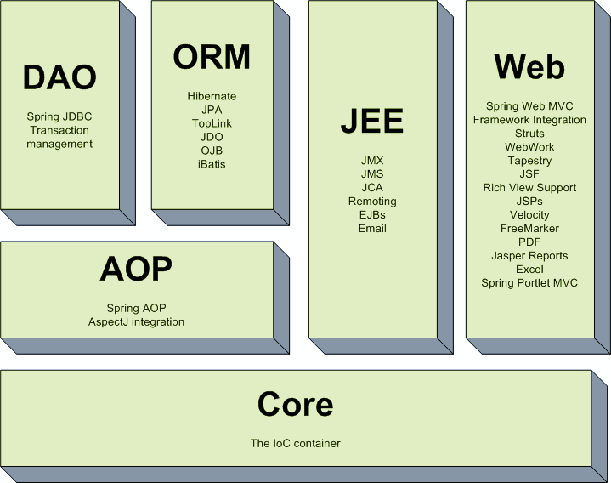

Figura 1. Diagrama de la arquitectura y componentes provistos por el framework Spring. Tomado de [1]

# Arquitectura de la librería Backbone JS:

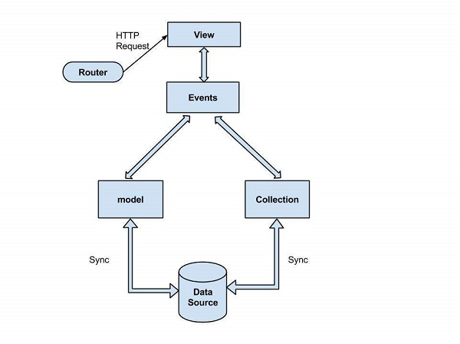

Figura 2. Diagrama de la arquitectura de la librería Backbone JS. Tomado de [2]

# Referencias

[1] «Spring Framework Architecture - DZone Java», *dzone.com*. [En línea]. Disponible en: https://dzone.com/articles/spring-framework-architecture. [Accedido: 23-abr-2017].

[2] tutorialspoint.com, «BackboneJS Applications», *www.tutorialspoint.com*. [En línea]. Disponible en: https://www.tutorialspoint.com/backbonejs/backbonejs_applications.htm. [Accedido: 23-abr-2017].